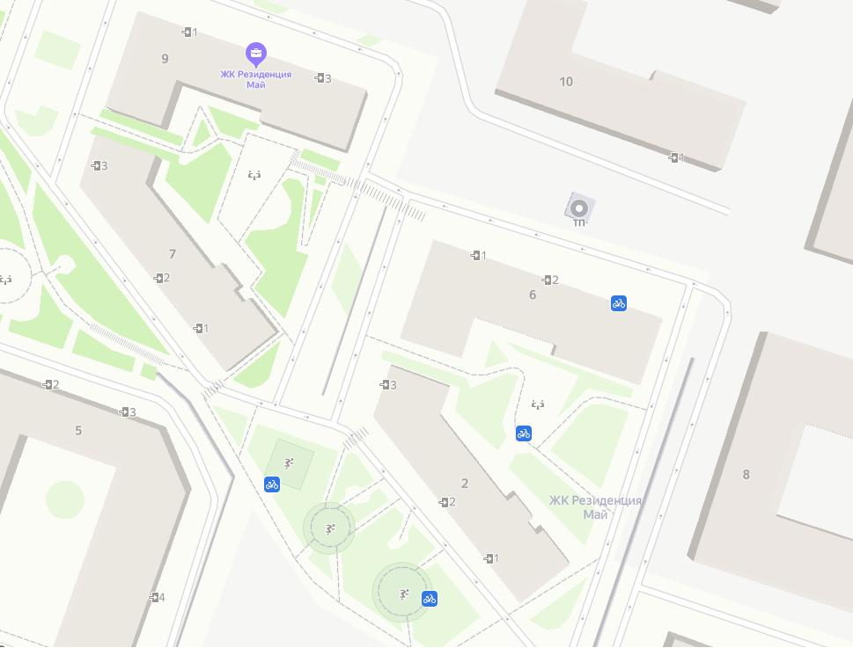

Итого на каждый жил дом устанавливается по:
5 уличных видеокамер
3 внутренних (подъезды)

